

МІНІСТЕРСТВО ОСВІТИ І НАУКИ УКРАЇНИ

Н А К А З

м. Київ
13 10 2015 р. № 1079

Про проведення Всеукраїнського
конкурсу студентських наукових робіт з
природничих, технічних та гуманітарних
наук у 2015/2016 навчальному році

Відповідно до пункту 4.1 розділу ІV Положення про проведення Всеукраїнського конкурсу студентських наукових робіт з природничих, технічних та гуманітарних наук, затвердженого наказом Міністерства освіти і науки, молоді та спорту України від 21.02.2012 № 202, зареєстрованого у Міністерстві юстиції України 13.03.2012 за № 389/20702, та з метою підтримки обдарованої студентської молоді, створення умов для її творчого зростання, активізації науково-дослідної роботи студентів

н а к а з у ю :

1. Провести у 2015/2016 навчальному році Всеукраїнський конкурс студентських наукових робіт з природничих, технічних та гуманітарних наук (далі – Конкурс) у два тури:
перший тур - у вищих навчальних закладах (за згодою), жовтень-грудень 2015 року;
другий тур - у вищих навчальних закладах, визначених як базові, січень-березень 2016 року.
2. Конкурс провести відповідно до переліку галузей наук (спеціальностей), базових вищих навчальних закладів з проведення Конкурсу (за їх згодою) та голів галузевих конкурсних комісій, затвердженого наказом Міністерства освіти і науки України від 21.10.2014 № 1193 «Про проведення Всеукраїнського конкурсу студентських наукових робіт з природничих, технічних та гуманітарних наук у 2014/2015 навчальному році».
3. Утворити організаційний комітет Всеукраїнського конкурсу студентських наукових робіт з природничих, технічних та гуманітарних наук 2015/2016 навчального року, затвердивши його склад, що додається.
4. Інституту модернізації змісту освіти (Вяткіна Н.Б.) забезпечити організаційне та науково-методичне керівництво Конкурсом.

5. Керівникам вищих навчальних закладів:
5.1) забезпечити проведення першого туру Конкурсу у визначений строк, здійснивши якісний відбір кращих наукових робіт студентів;
5.2) направити відібрані наукові роботи студентів у відповідні базові вищі навчальні заклади для участі у другому турі Конкурсу до 26.01.2016;
5.3) оплату відряджень учасників Конкурсу здійснити за рахунок вищих навчальних закладів, у яких вони навчаються.
6. Керівникам базових вищих навчальних закладів:
6.1) забезпечити організацію Конкурсу відповідно до Положення про проведення Всеукраїнського конкурсу студентських наукових робіт з природничих, технічних та гуманітарних наук;
6.2) компенсацію робочого часу, витраченого на науково-методичне забезпечення та рецензування наукових робіт учасників другого туру Конкурсу, науково-педагогічним працівникам відшкодувати відповідно до законодавства України;
6.3) подати звіти галузевих конкурсних комісій про проведення Конкурсу до 15.04.2016 на адресу Інституту модернізації змісту освіти (Вяткіна Н.Б.).
7. Департаменту вищої освіти (Бондаренко С.І.) спільно з Інститутом модернізації змісту освіти (Вяткіна Н.Б.) підвести підсумки проведення Конкурсу.
8. Контроль за виконанням цього наказу залишаю за собою.

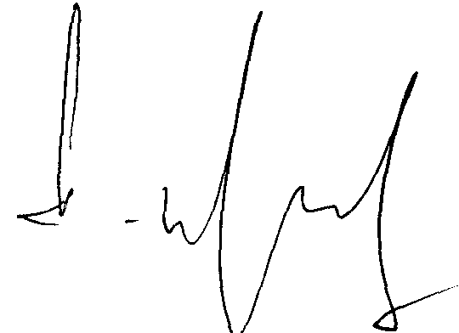

Міністр Сергій Квіт

ЗАТВЕРДЖЕНО
наказ Міністерства освіти і науки України
від _13.10.2015_ № _1079_

Склад
організаційного комітету Всеукраїнського конкурсу студентських наукових робіт з природничих, технічних та гуманітарних наук
2015/2016 навчального року

Бондаренко  Сергій Іванович | директор департаменту вищої освіти Міністерства освіти і науки України, голова оргкомітету;
Вяткіна  Наталія Борисівна | директор Інституту модернізації змісту освіти, заступник голови оргкомітету;
Михайленко  Наталія Петрівна | методист вищої категорії відділу організації конкурсів і подій Інституту модернізації змісту освіти, відповідальний секретар оргкомітету;
Афанасьєв  Дмитро Володимирович | голова Студентської ради Національного технічного університету України «Київський політехнічний інститут» (за згодою);
Вернидуб  Оксана Михайлівна | завідувач відділу організації конкурсів і подій Інституту модернізації змісту освіти;
Іщенко  Тетяна Дем'янівна | в.о. директора Державної установи «Науково-методичний центр інформаційно-аналітичного забезпечення діяльності вищих навчальних закладів «Агроосвіта» Міністерства аграрної політики та продовольства України (за згодою);
Мельник  Ірина Володимирівна | в.о. директора Державної установи «Центральний методичний кабінету з вищої медичної освіти» Міністерства охорони здоров’я України (за згодою);
Орлюк  Катерина Вікторівна | головний спеціаліст відділу навчальних закладів та науки Міністерства культури України (за згодою);
Солошич  Ірина Олександрівна | керівник наукової діяльності студентів Кременчуцького національного університету імені Михайла Остроградського;

Чорноус  Анатолій Миколайович | проректор Сумського державного університету;
Юдіна  Світлана Павлівна | завідувач сектору відділу організації конкурсів і подій Інституту модернізації змісту освіти.

Директор Інституту модернізації  змісту освіти | 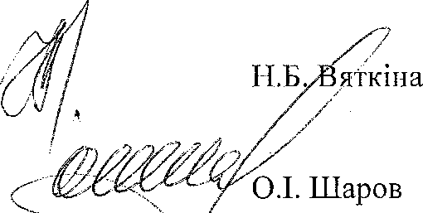
Т.в.о. директора департаменту вищої освіти

